

Příloha č. 8 Označení objektu MŠ Pastelka – současné prostory kotelny
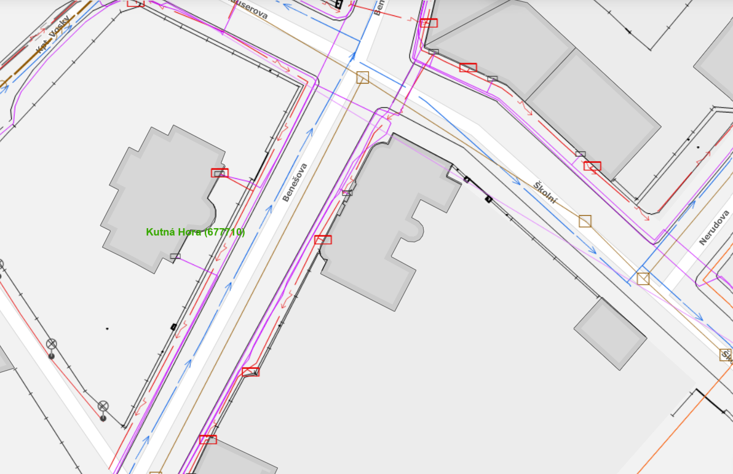
Plynová kotelna
suterén

